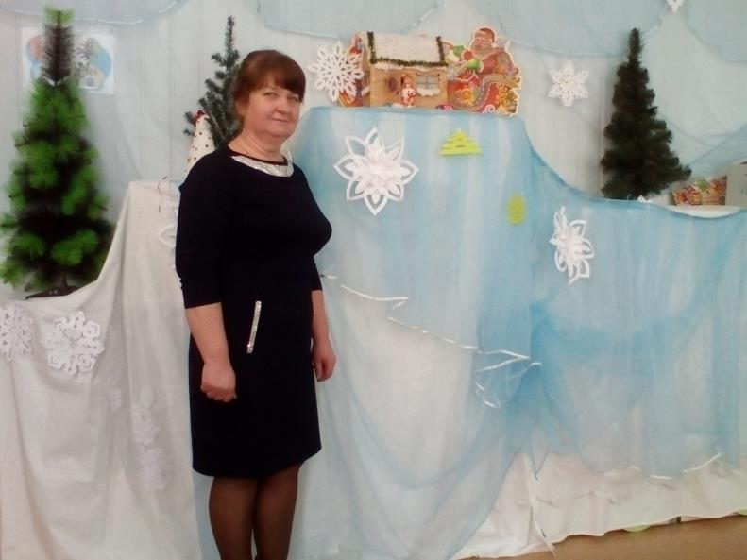
Що я варта, діти, без вас?
Ви – натхнення моє, мій успіх.
За плечима – минулі роки,
Але й досвід прийшов з літами.
Що я варта без вас, малюки?
Я безмежно люблю вас, я з вами.
Щоб любові вогонь не згас,
Щоб віддать дітям серце і душу,
Я щоранку заходжу вас ,
Я – вихователь, я вчити мушу.
Т.Рузинська

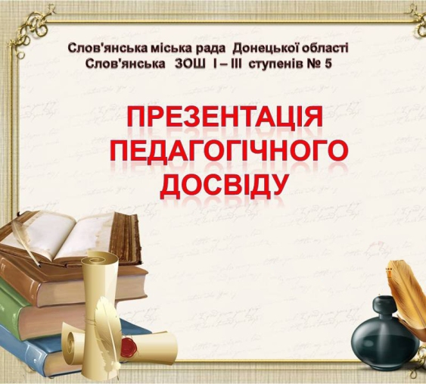

Дата народження: 05.10.1961р.
Освіта: середня спеціальна
Спеціальність:вчитель початкових класів
Посада: вихователь
Місце роботи : КЗО «Жовтневий НРЦ» ДОР»
Стаж:41рік

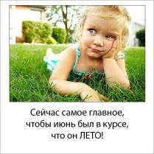
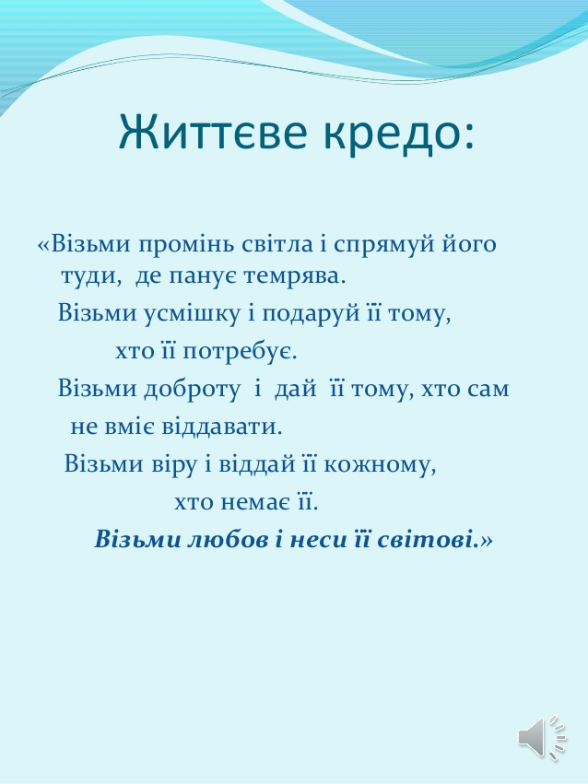

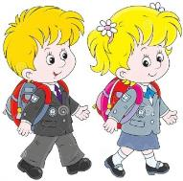
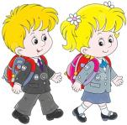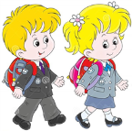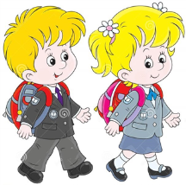

«Візьми промінь світла і спрямуй його туди, де панує темрява. Візьми усмішку і подаруй її тому, хто потребує їх.
Візьми доброту і дай її тому, хто сам не вміє віддавати.
Візьми віру і віддай її кожному, хто її нема Візьми любов неси її світові.»

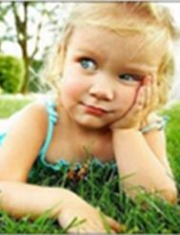
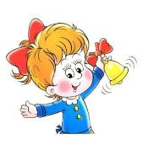

«До кожної дитини
ключ знайти, у праці результат
хороший мати.
Упевнено і творчо до мети йти з
любов’ю серце дітям віддавати.»

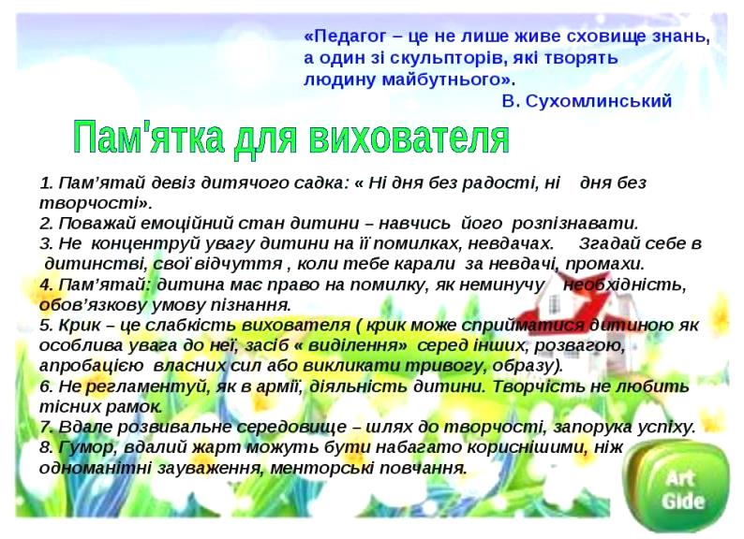

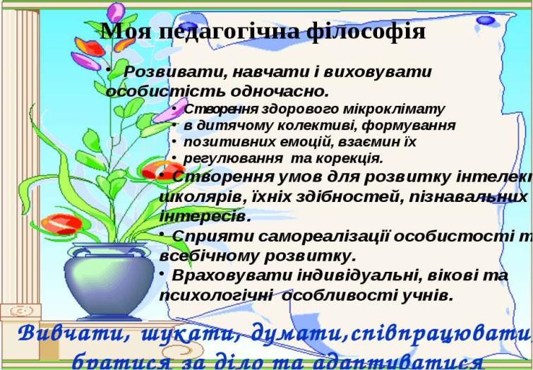

«Формування морально-духовної, життєво-компетентної особистості, успішної
у соціумі.»

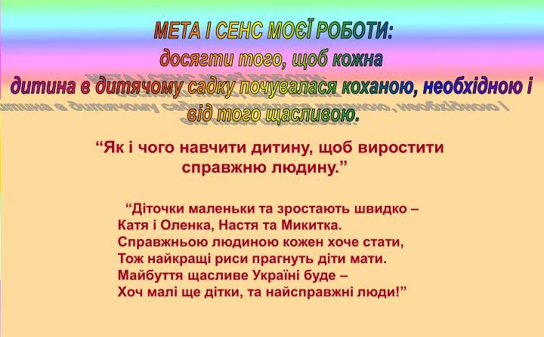

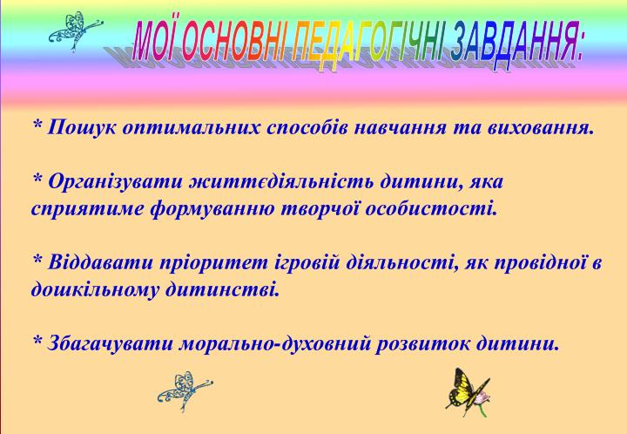

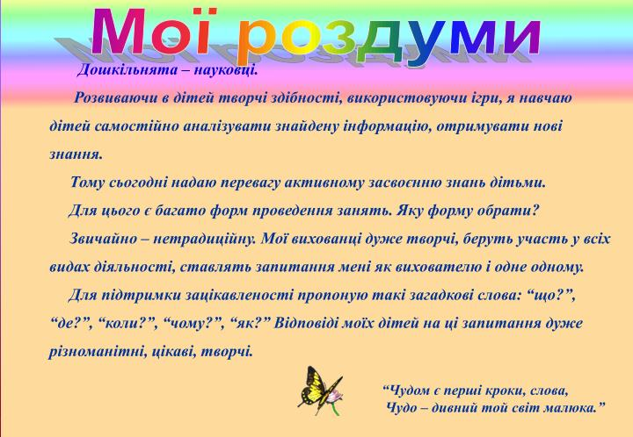

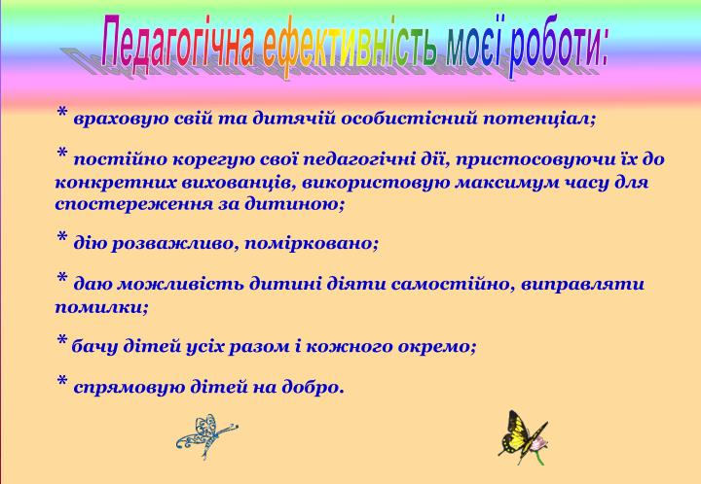

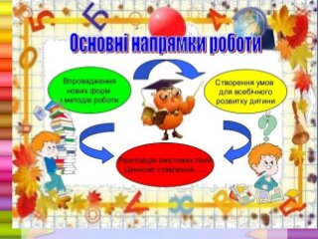

Впровадження нових форм і методів роботи
Створення умов для всебічного розвитку дитини

Формування гармонійної особистості

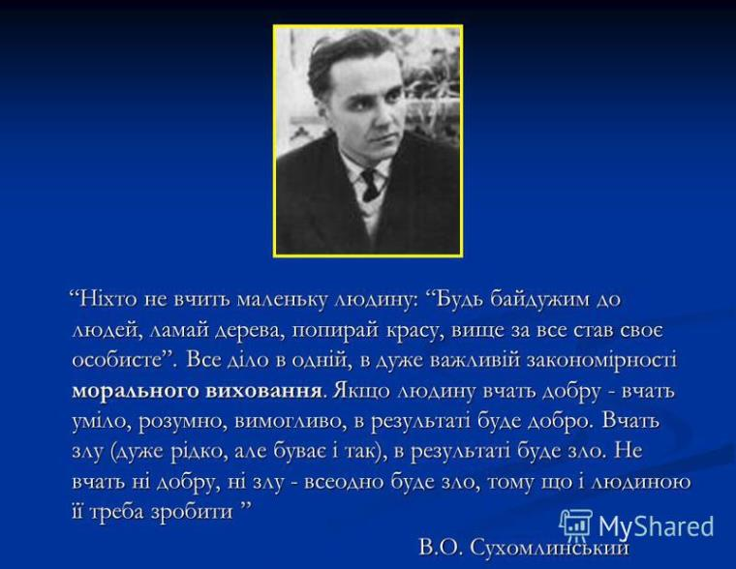

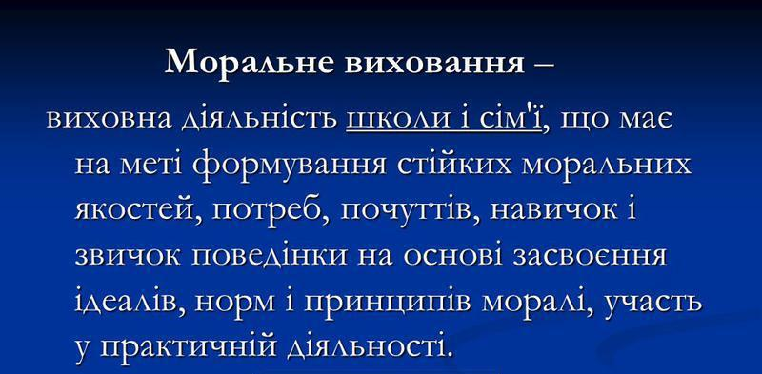

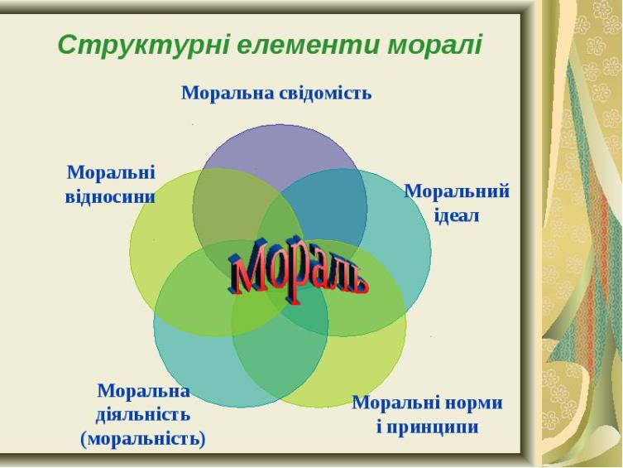

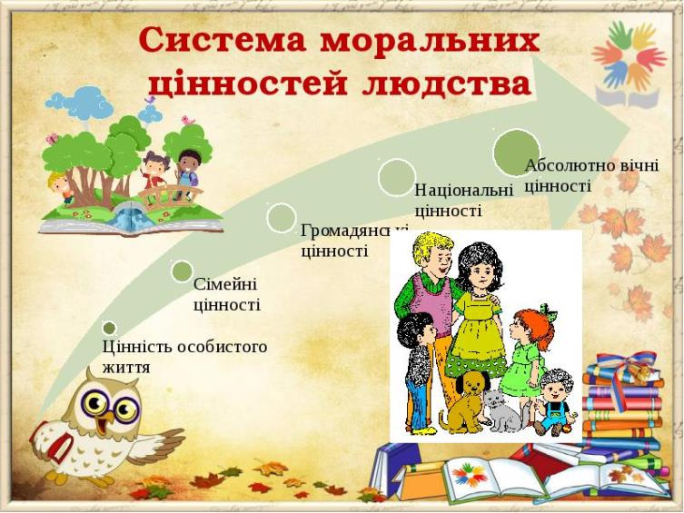

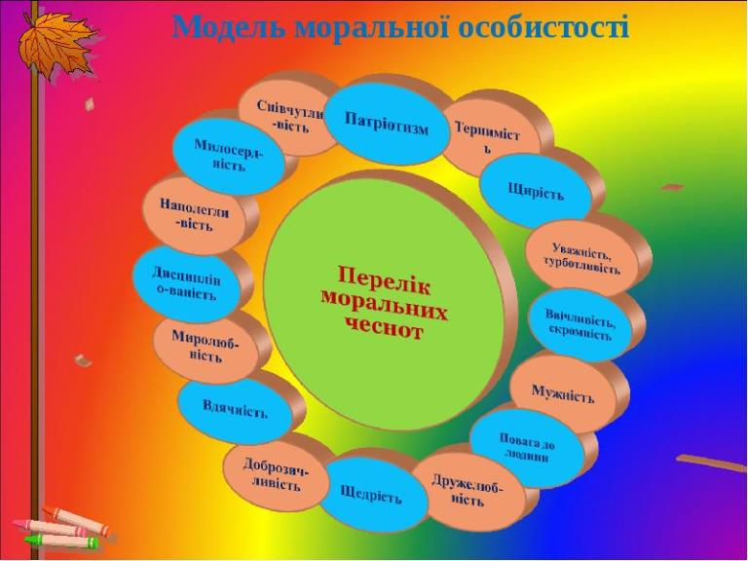

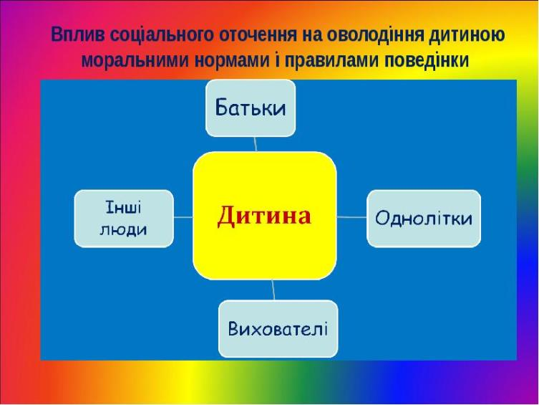

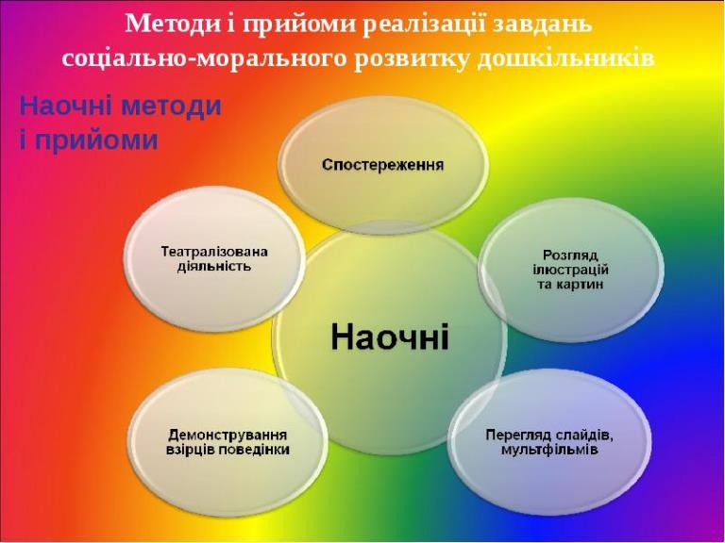

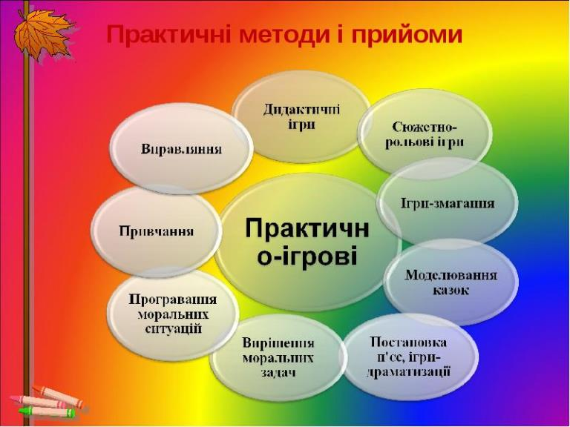

Практично-
ігрові

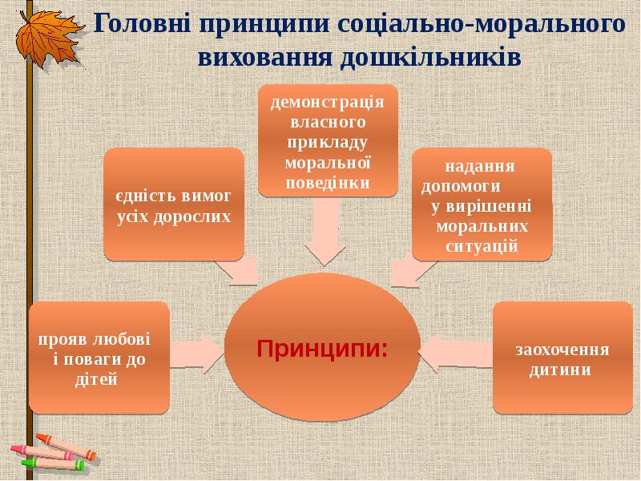

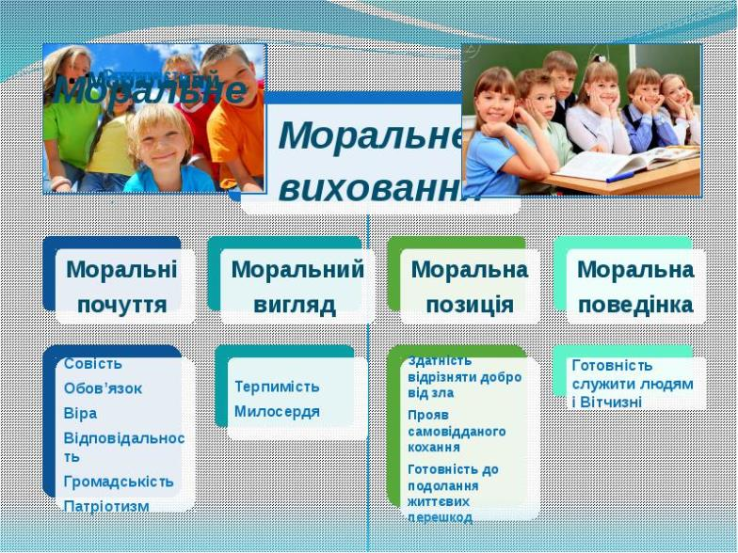

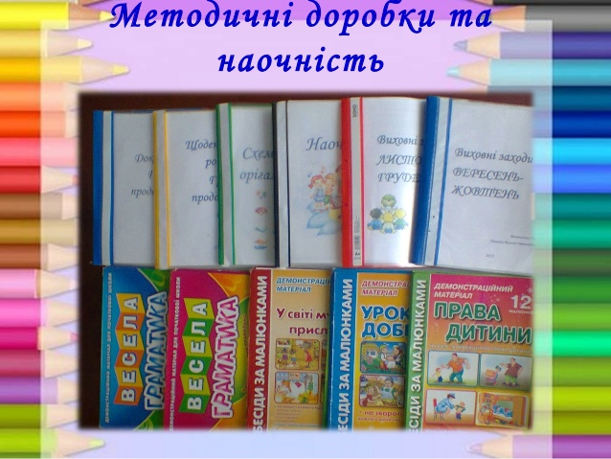

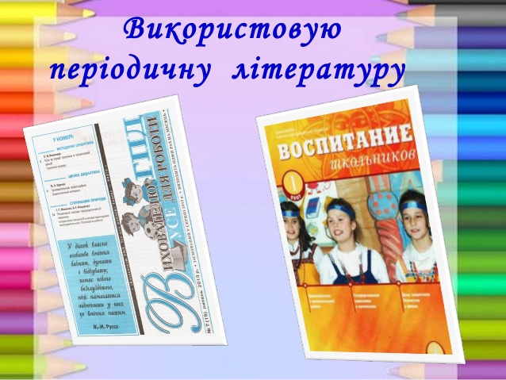

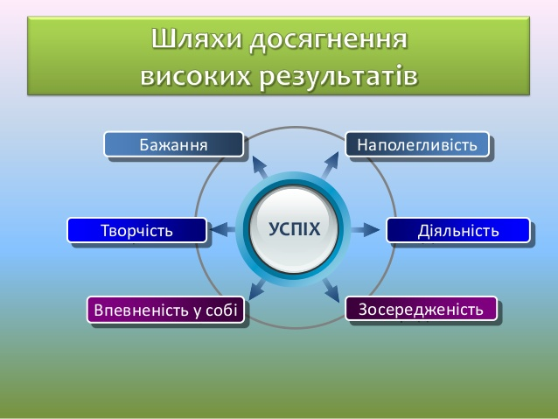

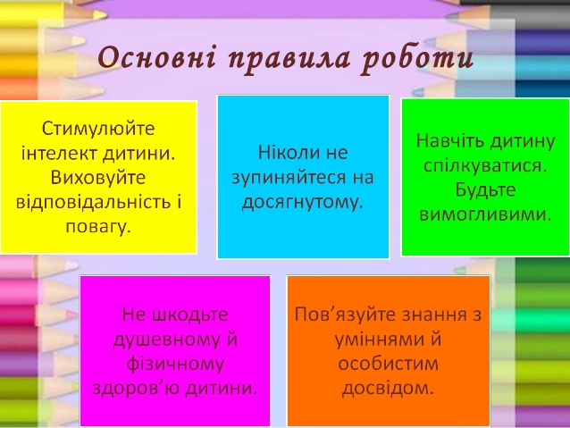

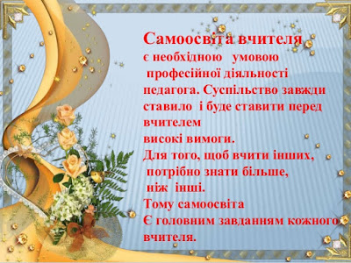

Самоосвіта педагога здійснюється за наявності таких ознак:
1. Самоосвіта як процес пізнання передбачає не просте закріплення професійних знань, або засвоєння вже відомої наукової інформації, а має за мету придбання нових наукових і методичних знань, практичних навичок.
2. Самоосвіта повинна бути неперервною, поповнення і оновлення пових знань, має здійснюватись на підставі попередньої професійної підготовки педагога. Систематичність і безперервність цієї діяльності регулюються планами та програмами самоосвіти.
3. Самоосвіта має сприяти оволодінню педагогом засобами застосування професійних знань у його практичній діяльності.
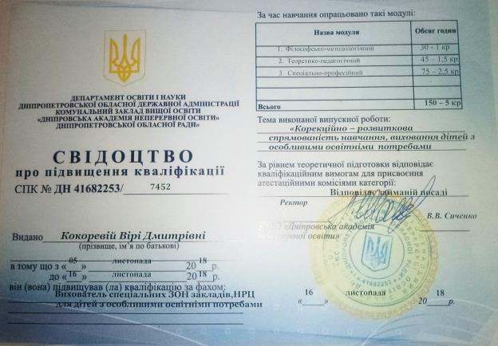

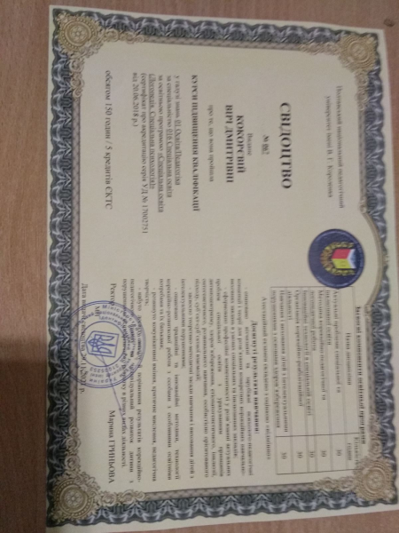

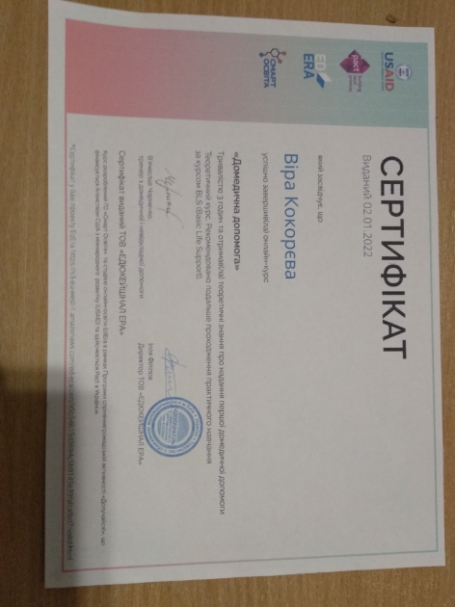

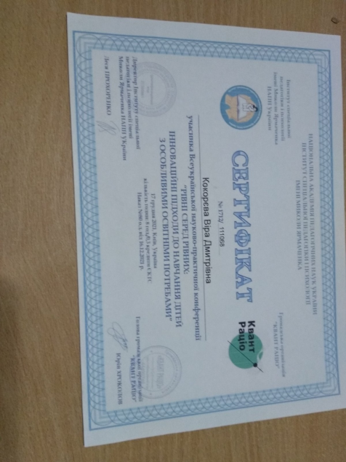

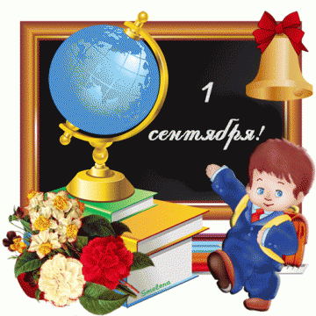

Зараз перед суспільством надзвичайно гостро стоїть проблема морального виховання дітей різного віку, Педагоги заново намагаються зрозуміти, яким чином прищепити сучасним дітям моральні цінності. Дитина здатна правильно оцінити і зрозуміти почуття і емоції іншої людини, для якого поняття дружба, справедливість, співчуття, доброта, любов не є порожнім звуком. Вона має набагато більш високий рівень емоційного розвитку, не має проблем у спілкуванні з оточуючими, набагато стійкіше переносить стресові ситуації і не піддається негативному впливу ззовні. Почуття дозволяють людині відчути задоволення від правильного вчинку або змушують нас відчувати докори сумління, якщо моральні норми були порушені. Основа таких почуттів як раз і закладається в дитинстві і наше завдання допомогти в цьому дитині, обговорюючи з ним моральні питання,домагатися формування ясної системи цінностей, щоб малюк зрозумів, які вчинки неприпустимі. Моральне виховання дошкільників особливо важливо, тому що саме в дошкільному віці дитина особливо чутлива до засвоєння моральних норм і вимог. В результаті такого морального виховання дитина починає діяти не тому, що хоче заслужити схвалення дорослого, а тому, що вважає за необхідне. Головною метою морального виховання я вважаю : створення умов для повноцінного розвитку особистості молодшого школяра, розвиток емоцій, творчих здібностей, мовних навичок, естетичного відношення до навколишнього світу, пізнавальних здібностей. Працюючи над проблемою вирішую такі основні завдання:
1. Виховувати в учнів стійкі мотиви учбової діяльності; навички культури розумової праці; самоорганізації та самоконтролю; якостей особистості, чесності працелюбства, вимогливості до себе, самостійності.
2. Налагоджувати фізично-оздоровчу роботу, укріплення здоров’я, нормальний розвиток учнів, прививання інтересу і звички до ігор на свіжому повітрі.
3. Працювати над вихованням любові до рідного краю, свого народу, його звичаїв і традицій, бережливого ставлення до навколишнього середовища.
Одна із необхідних умов ефективності роботи групи подовженого дня є чітке, добре сплановане планування усіх напрямків роботи, яке реалізує комплексний системний підхід до організації виховання, навчання, розвиток та здоров’я збереження учнів. Плануючи свою роботу з дітьми, постійно її корегую, щоб організувати такі заходи, котрі змогли бути корисними та цікавими для дитини, відповідали їх віковим здібностям, фізичному,емоційному та розумовому розвитку. Важливу роль в оздоровленні дітей грає режим дня, своєчасне харчування.
Виходячи на прогулянку по території школи, обов'язково звертаю увагу на красу природи, на квіти на клумбі, підкреслюючи, що це праця дорослих (тобто двірника), що квіточки не можна зривати, а треба милуватися, захоплюватися і поважати працю дорослих. При цьому завжди звертаю увагу на те, щоб діти, виходячи на вулицю, брали один одного за руки,. Тим самим прищеплюємо дружні почуття одне до одного. Прогулянка – обов’язкове проведення рухливих ігор, які закріпляють основні рухи, розвивають якості; виконання правил, стриманість, дружелюбність, вміння спілкуватися, розвивають пам'ять, збагачують емоційну сферу, приносять радість. Грали в наступні ігри: «Знайди пару», «День та ніч», «Третій зайвий», «У річку гоп...», «У ведмедя на бору», «Горобці - стрибунці», «Впізнай чий голос» тощо.
Група подовженого дня – це дитячий колектив де потрібно виховувати у дітей такі якості та вміння: дружба, доброта, уміння радіти за успіхи інших, підтримувати, співчувати тощо. Через усі види діяльності йде розвиток дітей. Важливу роль в цьому розвитку має психологічний клімат у групі. Дуже важливе вміння побачити «внутрішнє» спостереження дітей, відчувати їх настрій, вміння розуміти мотиви їх поведінки, важливо бути «адвокатом» дитини, працювати над тим, щоб завжди бути урівноваженим. Тільки коли знайдеш підхід до кожної дитини можливо допомогти вирішити її проблеми, тривоги тощо. Через усі види діяльності йде розвиток дітей. Важливу роль в цьому розвитку має психологічний клімат у групі. Дуже важливе вміння побачити «внутрішнє» спостереження дітей, відчувати їх настрій, вміння розуміти мотиви їх поведінки, важливо бути «адвокатом» дитини, працювати над тим, щоб завжди бути урівноваженим. Тільки коли знайдеш підхід до кожної дитини можливо допомогти вирішити її проблеми, тривоги тощо.
Одним із засобів формування морального здоров'я, розвитку творчих здібностей, психологічне розкріпачення дітей є театралізована діяльність Духовно-моральне виховання дітей засобами мистецтва театру сприяє ознайомленню з його виразною мовою, закладає основу для формування навичок сприйняття , розуміння і тлумачення дій, з яких складаються моральні основи, уявлення, вчинки людини; формуванням навичок взаємного спілкування, колективної роботи.
Театралізована діяльність - невичерпне джерело розвитку почуттів, переживань і емоційних відкриттів, спосіб прилучення до духовного багатства. Театралізована діяльність дозволяє формувати досвід соціальних навичок, навичок поведінки завдяки тому, що кожне літературний твір або казка для дітей дошкільного віку завжди мають моральну спрямованість. Улюблені герої стають зразками для наслідування і ототожнення. Використання театралізованого творчості, дозволяє виховувати у дошкільнят негативне ставлення до жорстокості, хитрості, боягузтва. Розширювати і поглиблювати знання про навколишній світ Заняття театралізованої діяльністю не тільки знайомлять дітей з світом прекрасного, а й пробуджують в них здатність до співчуття, співпереживання, активізують мислення, уяву, а головне допомогають психологічної адаптації дитини в колективі. Театралізована гра - одна з найдемократичніших, доступних для дітей видів діяльності, вона дозволяє вирішувати актуальні проблеми педагогіки і психології, пов'язані з художнім моральним вихованням, розвитком комунікативних якостей особистості , розвитком пам'яті, уявою, мисленням, фантазії, ініціативності і т. Театралізовані ігри являють собою розігрування в особах літературних творів (казки, оповідання, інсценування). Театралізовані ігри як різновид сюжетно-рольових ігор зберігають їх типові ознаки: зміст, творчий задум, роль, сюжет, рольові та організаційні дії і відносини. Джерелом всіх цих компонентів служить навколишній світ. Крім того, театралізована діяльність дозволяє дитині вирішувати багато проблемних ситуації опосередковано від імені будь-якого персонажа, що сприяє подоланню страху, невпевненості в собі,сором’язливості.Тетралізовані ігри користуються у дітей незмінною любов'ю. Діти із задоволенням включаються в гру: відповідають на питання ляльок, виконують їхні прохання, дають поради перевтілюватися в той чи інший спосіб.
Унашому дошкільному відділенні театралізована діяльність займає особливе місце. Основна мета роботи театральної студії: духовно моральне виховання, розвиток творчих здібностей, психологічне розкріпачення дітей за допомогою театралізованої діяльності. Розробляючи завдання по духовно-моральному вихованню дошкільнят на заняттях театральної студії я виділила 3 напрямки:
1. Виховання гуманних почуттів дітей. формування уявлень про чесність, справедливість, доброту, вихованн янегативного ставлення до жорстокості, хитрості, боягузтва; формування у дітей уміння правильно оцінювати вчинки персонажів лялькових і драматичних вистав, а також правильно оцінювати свої і чужі вчинки; розвиток почуття самоповаги, власної гідності і прагнення бути чуйними до дорослих і дітей, вміння виявляти увагу до їх душевного стану радіти успіхам однолітків, прагнути прийти на допомогу в скрутну хвилину.
2. Виховання любові до Батьківщини. залучення дітей до моральних цінностей (дружба, чуйність, взаємодопомога, хоробрість); формування доброзичливих почуттів до людей різних національностей, потреби робити що - то для інших; виховання почуття причетності до життя дитячого садка, міста, країни.
3. Виховання колективізму. формування у дітей вміння діяти у відповідності з моральними цінностями колективу; закріплення культури спілкування і поведінки на заняттях, під час підготовки і проведення вистав; розвиток вміння оцінювати результати своєї роботи і роботи однолітків; підтримання бажання дітей брати активну участь у святах і розвагах, використовуючи вміння та навички, набуті на заняттях і в самостійній діяльності.
Всі поставлені завдання реалізуються в спільну діяльність з дітьми, вихователями, батьками і соціальними партнерами з використанням різноманітних форм і методів роботи. .Зміст всіх занять має духовно - моральну спрямованість. Так у молодшій групі - виховується почуття турботи про слабких, негативне ставлення до примх дітей, інтерес і дбайливе ставлення до театральних ляльок. У середній групі продовжуємо виховувати почуття дружби і взаємовиручки, прагнення дітей радіти успіхам товаришів. В процесі розігрування казок відбувається виховання інтересу до народних казок, розвивається культура спілкування. Діти вчаться оцінювати свою поведінку і поведінку однолітків по відношенню до своїх близьких, визначають моральні якості (слухняність,турбота про маму, вміння співвідносити свої бажання з існуючою ситуацією). У старшій групі продовжується розвиток здібностей оцінювати вчинки героїв, виховується почуття дружби і товариства, розвивається прагнення бути чуйними до дорослих і дітей, вміння виявляти увагу до їх душевного стану. Велику увагу приділяю вихованню почуття співробітництва і взаємодопомоги, прагненню дітей радіти успіхам однолітків. У дітей казки, спектаклі користуються незмінною любов'ю. У процесі показу вистав дитина програє багато ролей, що змушує його співпереживати персонажам, бачити красу, співчувати. Сценічні образи- узагальнені і тому кожен конкретний образ завжди несе дитині велику інформацію про життя, людей, соціальному досвіді навколишнього його суспільства. В нашій школі стало доброю традицією проведення творчих педради, спільних вистав за участю дітей і співробітників, часто залучаються батьки вихованців. Необхідно відзначити, важливість залучення батьків, так як заохочуючи допитливість, повідомляючи дітям знання, залучаючи їх у різні види діяльності, батьки тим самим сприяють розширенню дитячого досвіду , духовно- моральному вихованню дітей. А накопичення досвіду і знань - це необхідна передумова майбутньої духовно розвиненої особистості.
Регулярно проводяться виступи дітей. Діти отримують величезне задоволення від участі в таких заходах. У процесі творчої діяльності переборюється острах дітей помилитися, зробити «не так, як треба», що має істотне значення для розвитку сміливості, волі дитячого сприйняття і мислення, кожному дається можливість відчути себе розумними, догадливими, кмітливими. За останні роки були показані вистави: «Дюймовочка», «Під грибом», «Подорож пиріжків», «Троє поросят», «Кошенята і рукавички» і ін. Таким чином, театралізована діяльність - одна з найдемократичніших, доступних для дітей видів мистецтва, вона дозволяє вирішувати актуальні проблеми з духовно -морального виховання. Використання педагогічного потенціалу театралізованої діяльності сприяє формуванню моральних якостей дошкільнят; осмислення духовних і моральних цінностей, підвищення моральної культури як вихованців, так і педагогів і батьків; оновлення змісту і форм здійснення духовно-морального виховання дошкільнят; зміцненню співпраці з сім'єю..

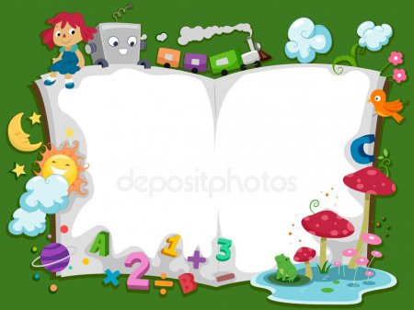

«Види

тетраалізованої діяльністі дошкільників».

те

Кокарєва В. Д.

Види театралізованої діяльністі дошкільників

Однією з важливих складових театралізованої діяльності є театралізована гра. В багатьох дослідженнях театралізовані ігри класифікуються по способу реалізації сюжету:

Непредметні ігри (ігри-драматизації), в яких діти самі знаходяться в образі діючої особи і виконують взяту на себе роль.

Предметні ігри (Ігри-інсценізації), в яких діючими особами є визначені предмети(іграшки,ляльки лялькового театру настільного, пальчикового тощо).
Гра - драматизація

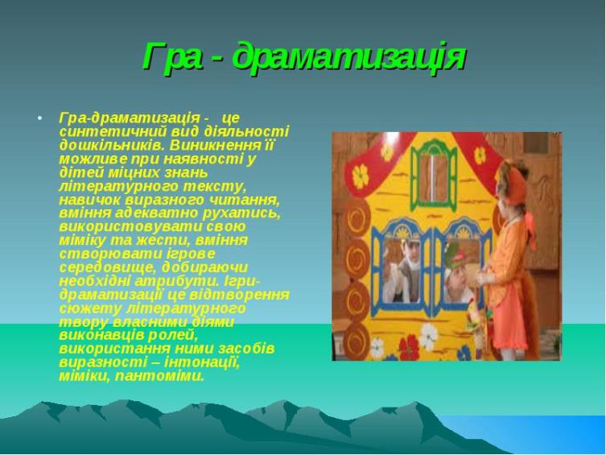
Гра-драматизація - це синтетичний вид діяльності дошкільників. Виникнення її можливе при наявності у дітей міцних знань літературного тексту, навичок виразного читання, вміння адекватно рухатись, використовувати свою міміку та жести, вміння створювати ігрове середовище, добираючи необхідні атрибути. Ігри-драматизації це відтворення сюжету літературного твору власними діями виконавців ролей, використання ними засобів виразності – інтонації, міміки, пантоміми.

Ігри-інсценізації

– це всі види театрів. Тут дитина не є дійовою особою, вона створює сцени, веде ролі іграшкового персонажу, діє за нього. Існують такі різновиди ігор: настільні театралізовані ігри та стендові театралізовані ігри.

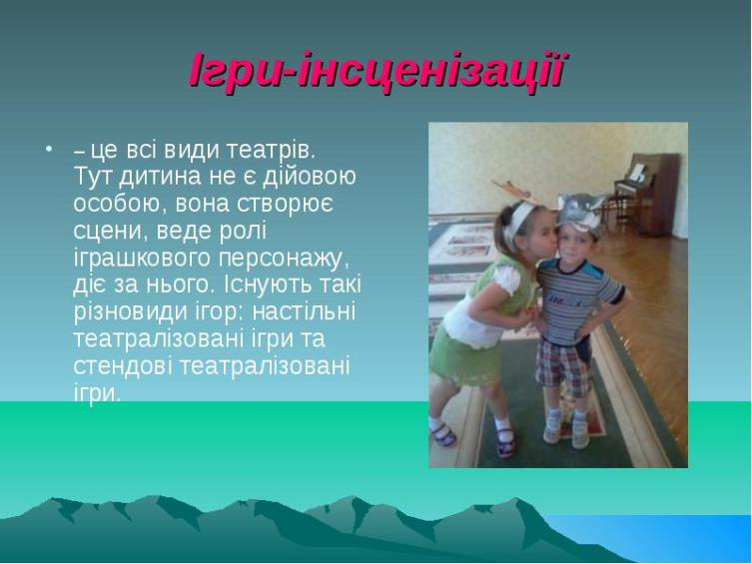

До настільних театралізованих ігор відносять:

Театр іграшок. У цьому театрі використовуються найрізноманітніші іграшки – фабричні і саморобки, з природного та будь-якого іншого матеріалу. Тут не потрібно обмежувати політ фантазії, головне, щоб іграшки і саморобки стійко стояли на столі і не створювали перешкод при переміщенні.

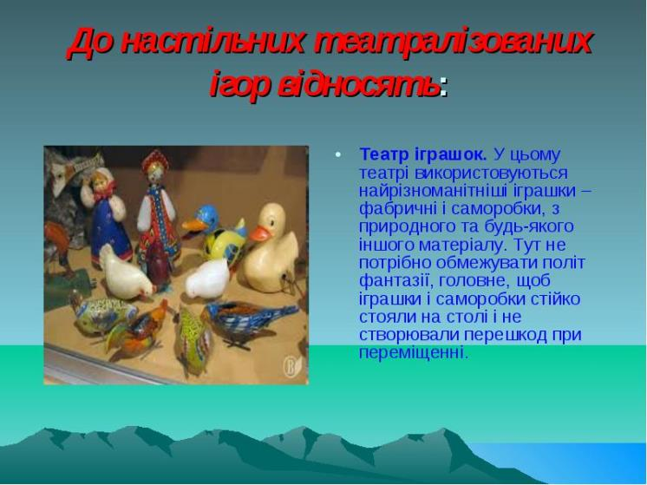

Театр картинок

Усі картинки персонажі і декорації потрібно зробити двосторонніми, так як у процесі гри вони можуть рухатись, робити необхідні повороти, а щоб фігурки не падали, потрібні опори, які можуть бути досить різноманітними, але обов’язково достатньо стійкими. Це забезпечується правильним співвідношенням ваги чи площини опори з висотою картинки. Чим вище картинка, тим більше чи вагоміше потрібна площина опори. Дії іграшок і картинок у настільному театрі обмежені. Використовуються і декорації (2-3 дерева –це ліс, зелена тканина - галявина).

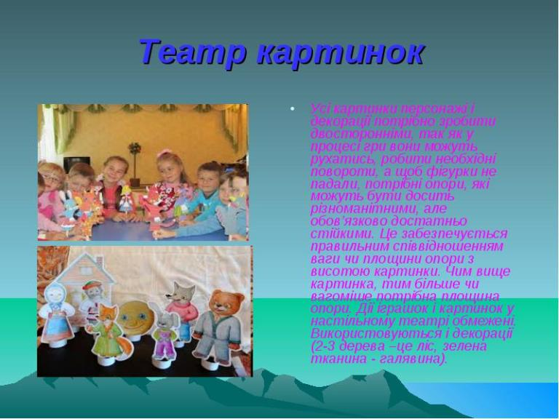

До стендових театралізованих ігор відносять:

Стенд-книжка – використовується для ігор типу подорожей, щоб відобразити динаміку, послідовність подій за допомогою ілюстрацій, що змінюють одна одну. Закріплюють ілюстрації на нижній частині дощечки. На верхній розміщується транспорт, на якому здійснюється подорож. По ходу транспорту ведучий перегортає листки стенд-книжки, демонструючи різні сюжети, зустрічі, які трапляються на шляху.

До стендових театралізованих ігор відносять:

Стенд-книжка – використовується для ігор типу подорожей, щоб відобразити динаміку, послідовність подій за допомогою ілюстрацій, що змінюють одна одну. Закріплюють ілюстрації на нижній частині дощечки. На верхній розміщується транспорт, на якому здійснюється подорож. По ходу транспорту ведучий перегортає листки стенд-книжки, демонструючи різні сюжети, зустрічі, які трапляються на шляху.
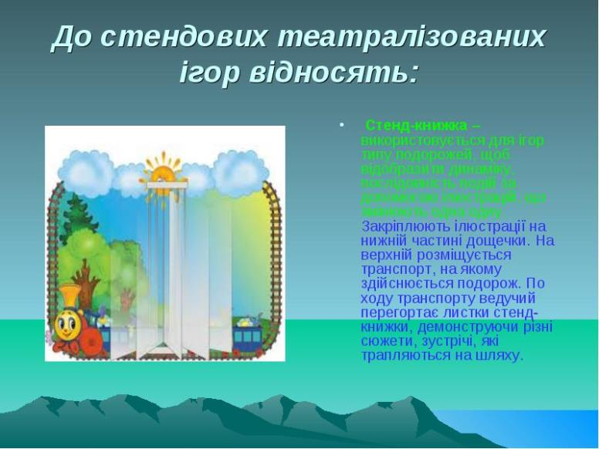

Театр на фланелографі

Фланелеграф – картинки показують на екрані. Утримує їх зчеплення фланелі, якою затягнуті екран і зворотна сторона картинки. Замість фланелі на картинки можна наклеювати і шматочки наждачного паперу. Малюнки необхідно підбирати разом з дітьми, це викликає у них велике задоволення . Можна використовувати і природний матеріал. Різноманітні по формі екрани дозволяють створювати «живі» картинки які зручно демонструвати всій групі дітей. Цей вид ігор дозволяє зобразити масові сцени, наприклад, «переліт птахів»
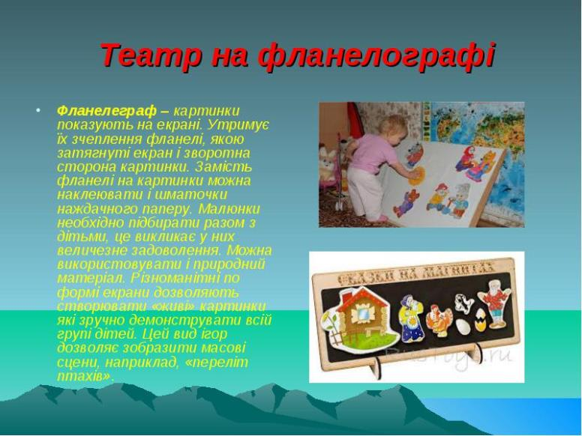

Тіньовий театр

– тут необхідний екран з напівпрозорого паперу, виразно вирізані чорні плоскі персонажі і яскраве джерело світла за ними, завдяки якому персонажі відтіняються на екрані. Дуже цікаві зображення отримують за допомогою пальців рук, наприклад, можна зробити гусака, зайця, сердитого індика. Але дуже важливо супроводжувати показ озвученням. Щоб показувати сценку з деякими персонажами одночасно, необхідно встановити внизу екрану планку, на якій можна прикріпити фігуру. Наприклад, спочатку тягне дід ріпку, закріпити фігуру на планці і виводити бабу і т.д. Фігури потрібно розміщувати внизу екрану, щоб тіні були чіткішими Театр тіней добре використовувати під час дозвілля.

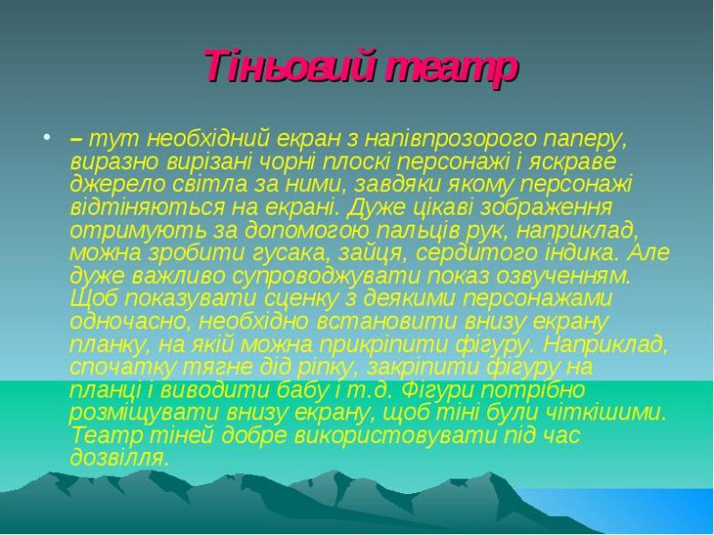

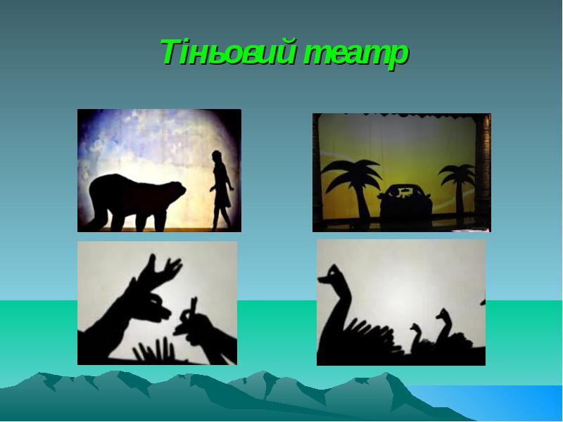

Пальчиковий театр

це ігри-розваги, ігри-потіхи, казки, різні інсценівки, які супроводжуються показом ляльок, що одягаються на пальці і діють за персонажа, зображення якого на руці. В ході гри дитина рухає одним або двома пальцями, проговорюючи текст, переміщуючись за ширмою. Можна обходитись і без ширми і зображувати дії, переміщуючись вільно по кімнаті. З допомогою цього виду театру можна показати одночасно декілька персонажів. Наприклад, у казках «Ріпка», «Вовк і семеро козенят», «Гуси-лебеді» тощо. Казки і інсценівки в яких багато персонажів можуть показувати двоє-троє дітей, які розміщуються за ширмою.
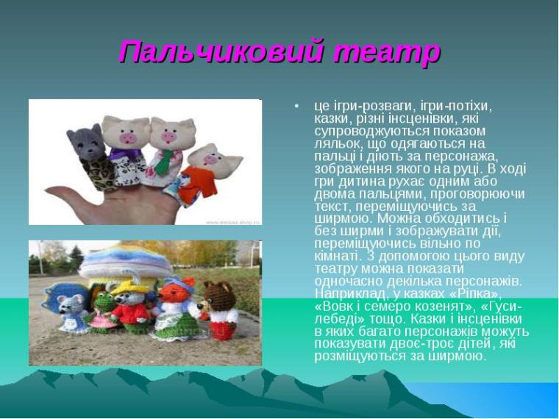

Ляльковий театр

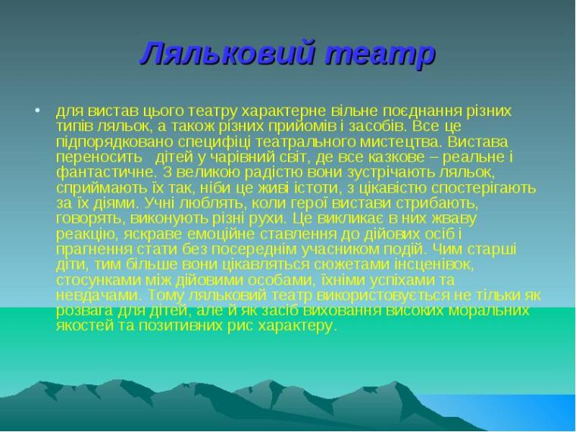
для вистав цього театру характерне вільне поєднання різних типів ляльок, а також різних прийомів і засобів. Все це підпорядковано специфіці театрального мистецтва. Вистава переносить дітей у чарівний світ, де все казкове – реальне і фантастичне. З великою радістю вони зустрічають ляльок, сприймають їх так, ніби це живі істоти, з цікавістю спостерігають за їх діями. Учні люблять, коли герої вистави стрибають, говорять, виконують різні рухи. Це викликає в них жваву реакцію, яскраве емоційне ставлення до дійових осіб і прагнення стати без посереднім учасником подій. Чим старші діти, тим більше вони цікавляться сюжетами інсценівок, стосунками між дійовими особами, їхніми успіхами та невдачами. Тому ляльковий театр використовується не тільки як розвага для дітей, але й як засіб виховання високих моральних якостей та позитивних рис характеру.

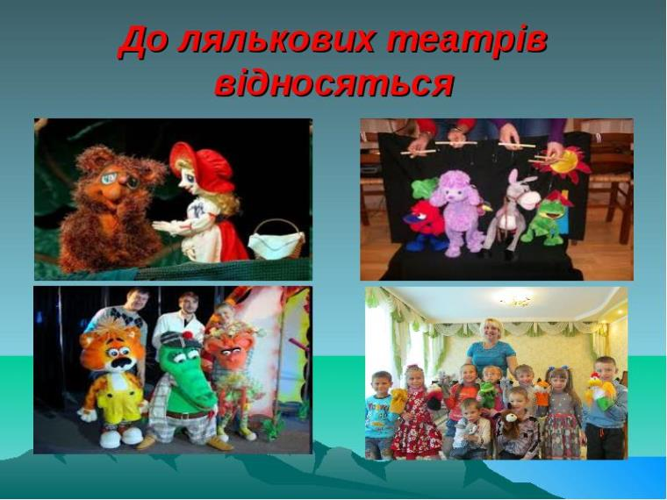

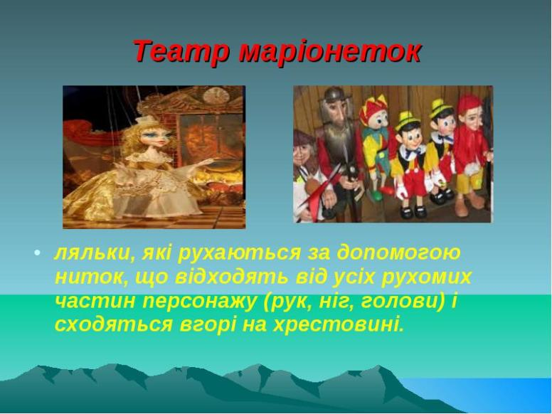
Театр петрушок

це спектаклі за участю спеціальних ляльок, у яких тулуб пустий (сорочка, рукавичка), що одягається на руку. Рух її голови здійснюється за допомогою рухів пальців, кисті руки. Ляльки ,звичайно, діють на ширмі, за якою ховається ляльковод. Якщо лялька дуже велика для дитячої руки, то в голову можна вставити два пальці замість одного. Треба вкоротити рукава ляльки, щоб дитячі пальці входили в патронки рук.

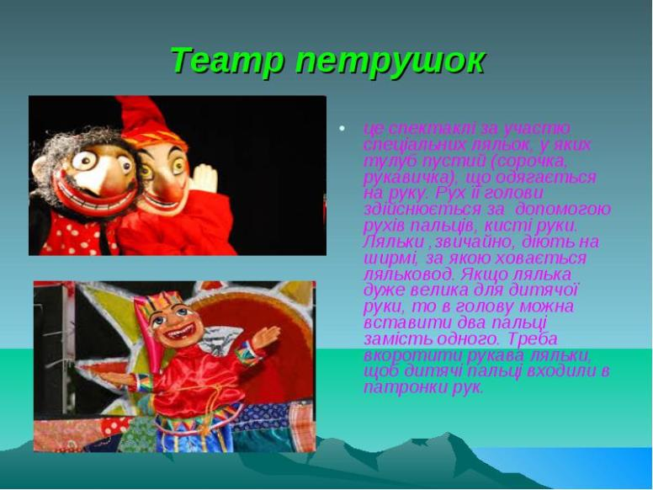

Театр маріонеток

ляльки, які рухаються за допомогою ниток, що відходять від усіх рухомих частин персонажу (рук, ніг, голови) і сходяться вгорі на хрестовині.

Театр естрадної ляльки

це великі ляльки в зріст людини, пошиті з тканини, набиті ватою або поролоном. Ноги та руки ляльок за допомогою резинок кріпляться до ніг та рук
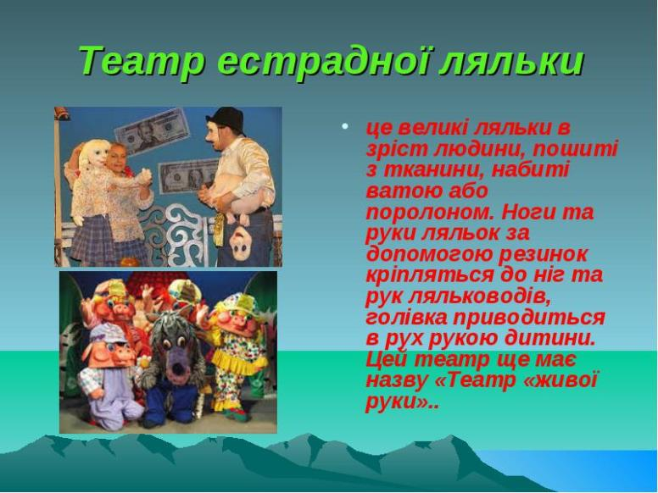

Маппед лялька

Допомагає дитині розширити свої мовні можливості. Коли дитина працює з такою лялькою, вона вчиться міняти силу та тембр голосу, показує свою індивідуальність, креативність, фантазію

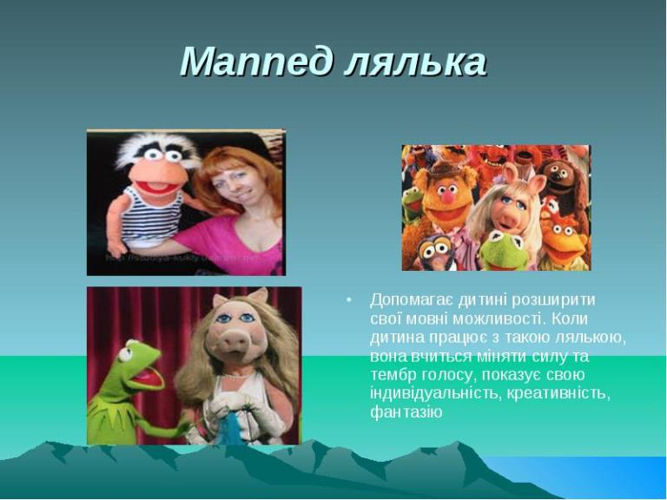

Театри з покидькових матеріалів

Театр повітряних кульок – наповнена повітрям кулька оздоблюється заготовленими деталями – очима, носом, вухами, бантиками тощо.

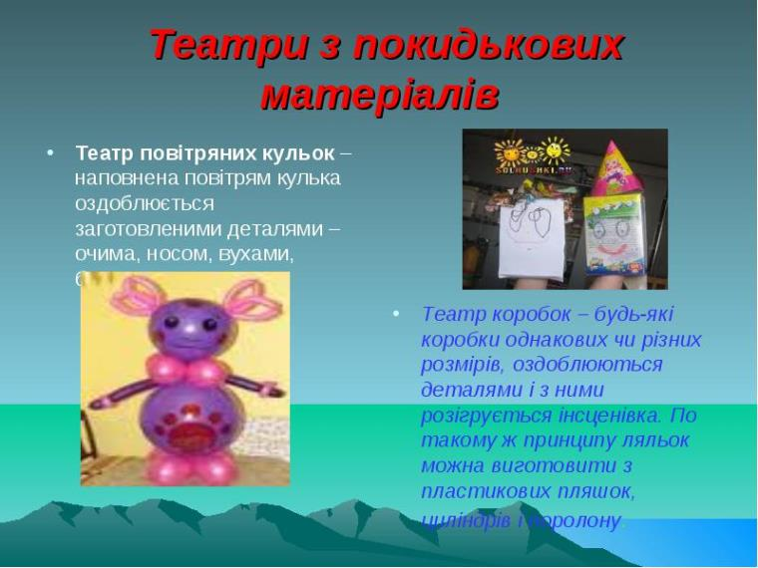

Театр пуф

інсценізація творів з допомогою персоніфікованих пуфиків- м’яких подушок – іграшок (тваринки, комахи тощо).

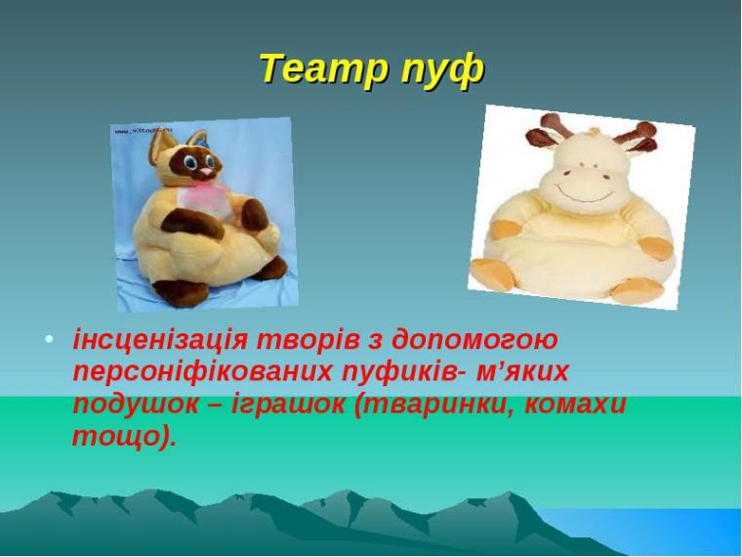

Магнітний театр

дітей можна порадувати, здивувати, якщо пристосувати зроблені ними іграшки для магнітного театру. Для цього потрібно смужками паперу прикріпити до нижніх частин конусів і циліндрів шматочки металу. Металеві шматочки можна розмістити в отворах котушок. Зробити підставку для показу такого театру. До фанери або твердого картону приклеїти шматок тканини, для того, щоб діти не бачили як будуть пересувати магніт під підставкою. Встановити підставку можна на край двох зсунутих столів. Іграшки будуть «ходити», «бігати».
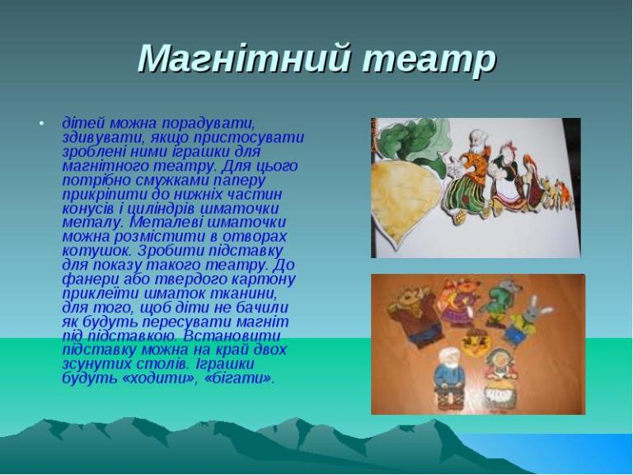

Розвиваємо діток засобами театралізованої діяльності

Отже, головне зацікавити дітей театром та театралізованими іграми, викликати уних бахання самим узяти участь у створенні театральних персонажів та театрального дійства.
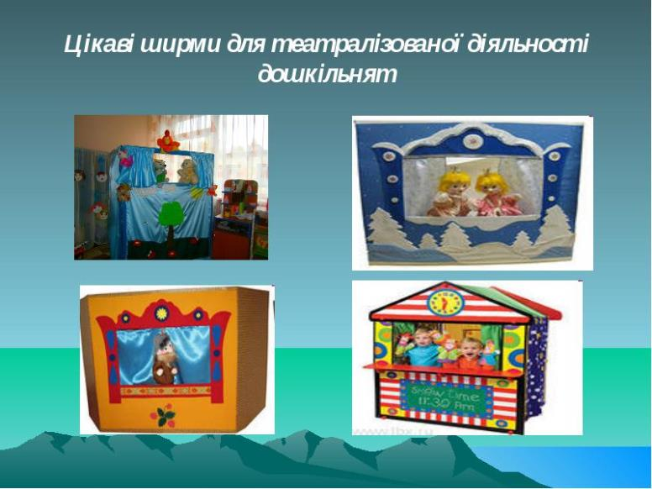

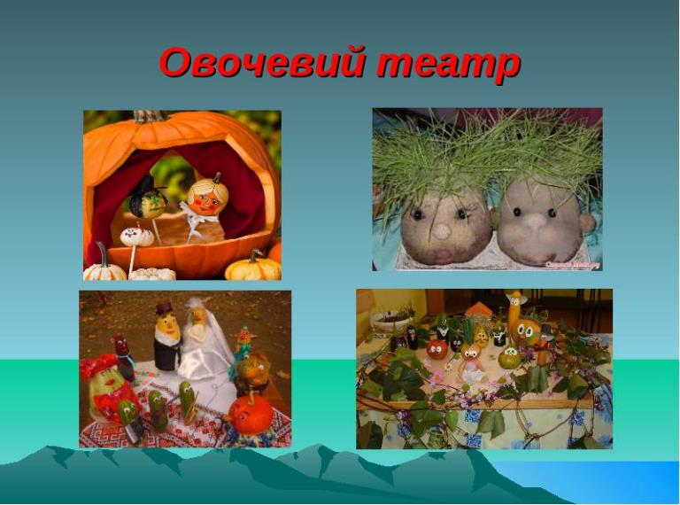

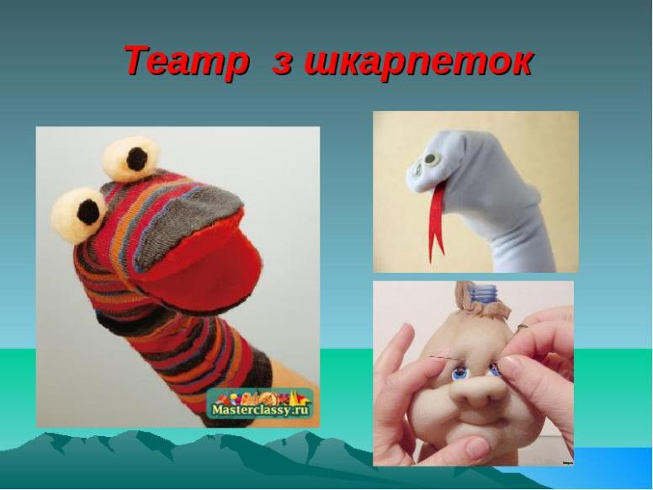

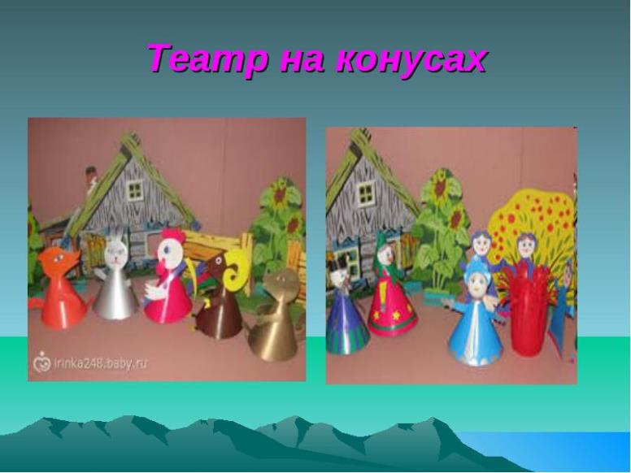

Настільний театр на картоні

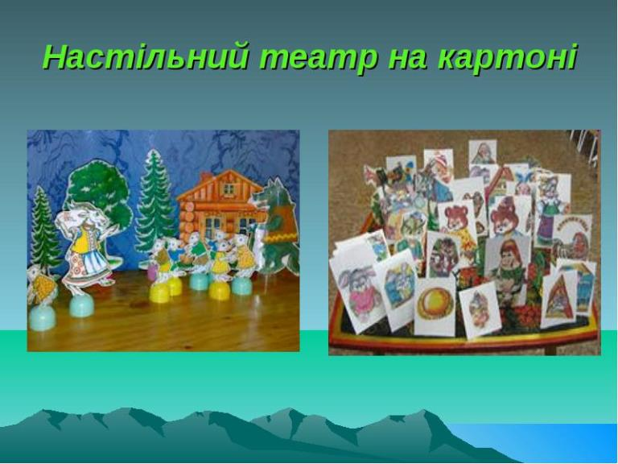

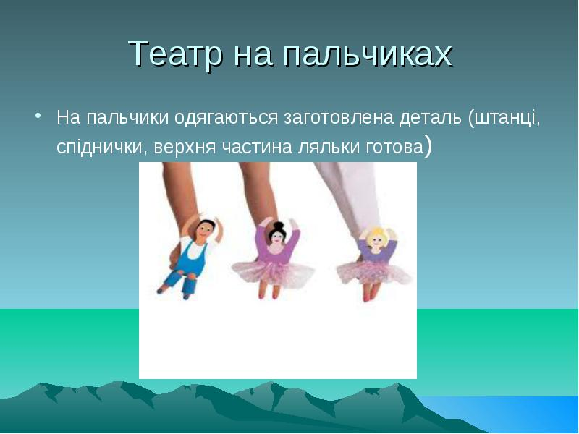

Театр на м’ячиках

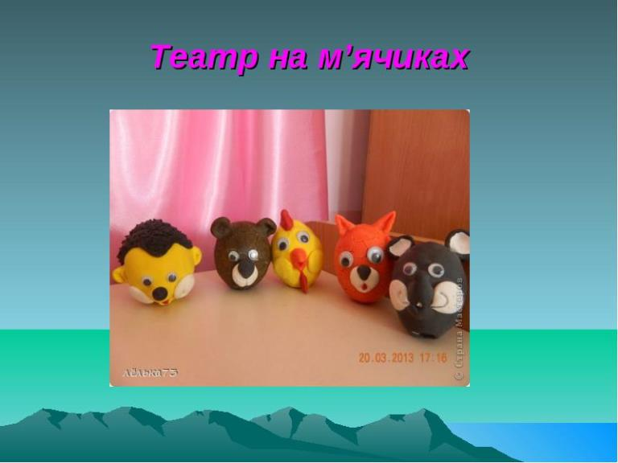

Театр своїми руками

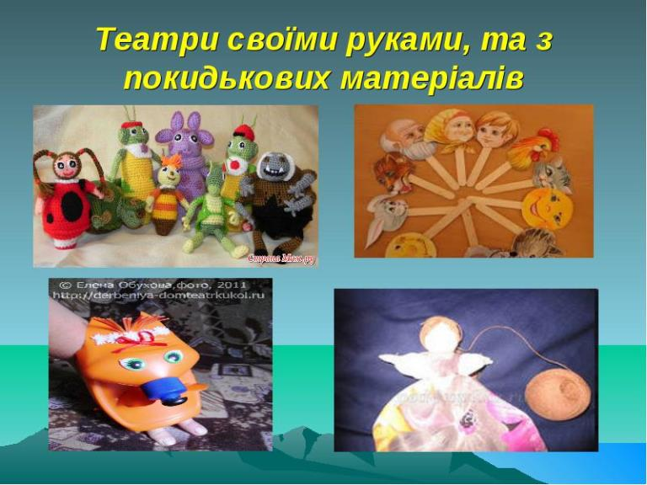

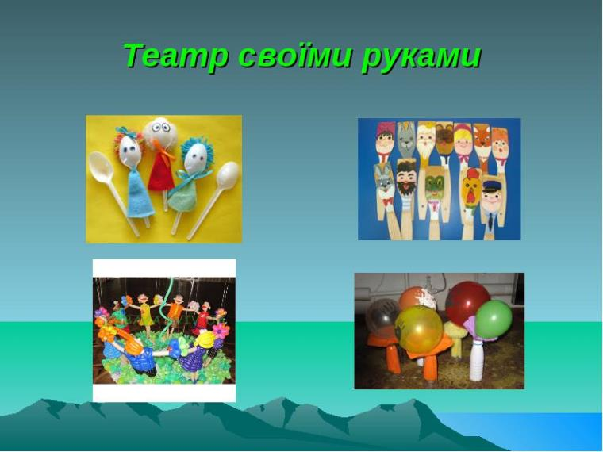

Театр - це чарівний світ. Він дає уроки краси, моралі і моральності. А чим вони багатші, тим успішніше йде розвиток духовного світу дітей ... "(Б. М. Теплов)

Театральна вистава розкриває перед дитиною весь світ засобами мудрої та вічної казки, розкриває творчі здібності особистості, а найголовніше, виховує справжню людину ”
